13 апреля 2020г
Тема урока: Механизация, автоматизация работ по перемещению рулонов материала. Контрольная проверка, разбраковка, измерение материала

Комплексная механизация и автоматизация технологических процессов подготовительно -разбраковочного производства
Одним из основных условий ритмичной работы предприятия является правильная организация работы и комплексная гибкая автоматизация складов и подготовительного производства.
Характер механизации складских операций, количество складов и вид применяемых подъемно-транспортных технических средств зависит от объема производства, уровня специализации, материально-технического снабжения и других факторов. Несмотря на многообразие существующих подъемно транспортных средств, служащих основой для комплексной автоматизации складских и подготовительных участков, назначение их -уменьшить долю ручного труда при разгрузке и транспартировке материалов, полуфабрикатов и фурнитуры на различных участках швейного производства.
Характерной особенностью современного оборудования для погрузочно-разгрузочных и транспортных работ в подготовительно-раскройном производстве швейных фабрик является комплексный подход к автоматизации на основе средств вычислительной техники с целью оптимизации режимов работы используемых средств механизации и автоматизации ручного труда и оперативного хранения и обработки больших массивов информации о наличии и движении екстильных и других материалов на участках:
-склад
-подготовительный участок
- раскройный цех
-склад фурнитуры
-заготовительный участок.
Рис.1 Пример комплексной механизации склада сырья и подготовительного производства.
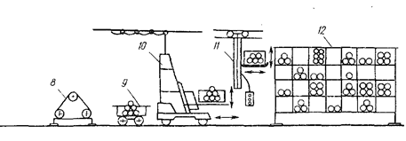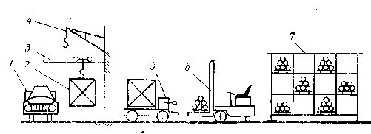
Материал, поступающий на предприятие в контейнерах 1 (рис.1) на автомашинах 2, перегружают с помощью настенных или стоечных поворотных кранов 3 или электротельферов и электроталей 4 на электротележку 5, которая доставляет контейнер на склад сырья, где затем
материал перегружают на поддоны и электропогрузчиком 6 доставляют на
многоярусные стеллажи 7. Если материал поступает на предприятия не к контейнерах, а в кипах, то на электропогрузчик его грузят сразу из машины и доставляют на стеллажинеразбракованного материала, откуда но мере надобности его подают к промерочно-разбраковочным комплексам типа КРТ. Разбракованный и измеренный материал укладывается на накопительную тележку 9 и подается в зону действия штабелера 10 с подъемной платформой или крана-штабелера 11, который доставляет рулоны материала на участок хранения разбракованного сырья к соответствующим секциям и ячейкам стеллажей 12. Функции транспортных устройств 5, 6 и 8, управляемых и перемещаемых оператором, может выполнять электроробокар с программным управлением. Электроробокар - это тележка с электроприводом, автоматически перемещаемая но заданной трассе, с программными остановками, содержащая программно-управляемый манипулятор для выполнения погрузочно-разгрузочных работ с помощью специализированного схвата. Функции погрузочно- разгрузочных устройств 10 и 11 могут выполнять электроштабелеры, которые в отличие от электроробокаров могут перемещаться вместе с грузом и манипулятором по вертикали.
Если в качестве погрузочно-разгрузочных и транспортных средств
в подготовительном производстве используют электроробокары и электро-
робоштабелеры, управляемые встроенными микроЭВМ или централизованно от ЭВМ, то это пример комплексной гибкой автоматизации подготовительного участка швейных предприятий (рис.2).
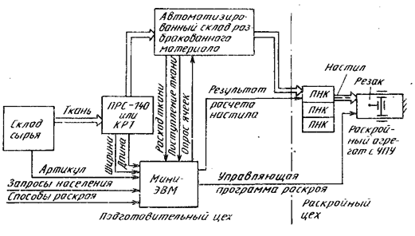
Рис.2 Пример комплексной автоматизации подготовительно-раскройного цеха с использованием ЭВМ.
Механизированная или автоматизированная подача рулонов материала от промерочно-разбраковочных комплексов и станков в зону хранения, распределения рулонов по адресам с последующим вызовом и выгрузкой требуемых рулонов может выполняться по-разному в зависимости от применяемых технических средств и степени их автоматизации.
Штабелер с подъемной платформой (рис.3) конструктивно выполнен в виде напольной самоходной рельсовой тележки с раздельным приводом подъема платформы и приводом хода тележки. Приводом подъема служит электроталь, а привод хода тележки состоит из реверсивного электродвигателя, редуктора, ценной передачи и фрикционной муфты.
Электропитание подается кабелем-шлейфом.
При партионном хранении материала, кроя или готовой продукции подъемно-транспортным устройством служит кран-штабелер, который монтируется на монорельсе, проложенном на потолке между стеллажами или на рельсовых путях (над стеллажами). Управление краном-штабелером аналогично управлению; электротельфером. Оператор с помощью кнопочного переносного пульта; управления задает перемещение крану-штабелеру вперед-назад, а вильчатому подъемнику штабелера вверх-вниз.
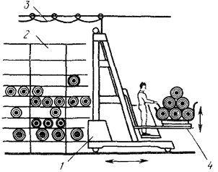
Рис.3 Штабелер с подъемной платформой: 1-привод, 2-стеллажи, 3-электрокабель, 4-подъемная платформа.
Применение штабелерно-стеллажного способа поштучного и партионного хранения материала с программным управлением от ЭВМ
характеризует наиболее высокий уровень комплексной автоматизации склада
хозяйства подготовительных участков. Программа движения по данному адресу задается электроштабелеру с пульта оператора с помощью перфокарты. Считывающее устройство электроштабелера с использованием
бесконтактных магнитных путевых и концевых выключателей определяет адрес его движения по горизонтали и адрес подъема платформы с материалом по вертикали. Съем рулонов материала с платформы электроштабелера и загрузка соответствующей ячейки стеллажа производятся пневматическим или электромагнитным толкателем. Выгрузка требуемых рулонов материала происходит с противоположной стороны ячейки, куда перемещается рулон на рольгангах. Для разгрузки используется второй штабелер с подъемной платформой и автоматическим адресованием или электроробоштабелер.
При элеваторном способе поштучного хранения рулонов разбракованных материалов возможна автоматизация следующих операций:
-приема разбракованных рулонов материала с промерочно-разбраковочных комплексов и отправка их с помощью транспортных роботов по адресам, задаваемым программным способом;
-загрузки рулона в свободную люльку элеватора и запоминание адреса;
-вызова требуемых рулонов материала, транспортируемых люльками
элеватора для комплектования расчета или последующего настилания материалов.
При отправке рулонов на хранение в элеватор один экземпляр
паспорта материала передается расчетчикам. Затем документация на рассчитанные и подобранные рулоны передается на пульт управления элеватором, с которого вызываются и автоматически транспортируются к месту выдачи рулоны, вошедшие в расчет.
Электроробоштабелер(рис.4,) состоит из системы управления (СУ), выполненной в виде встроенной микроЭВМ; модулей 1, 2, 3 поступательного перемещения, содержащих активные кинематические пары, т. е. кинематические пиры, в которых ведущее звено имеет исполнительный механизм, программно управляемый СУ, а ведомое звено кинематически связано с другой активной кинематической нарой или схватом 4; ограничительных концевых остановов 5 для предотвращения наезда на человека или на какую-либо преграду в цехе; датчиков 6 и 9 пройденного пути на трассе электроробоштабелера; датчика 8 пройденного пути вдоль направляющей шины (привода) 7.
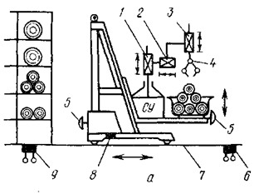
Рис.4 Принципиальная схема электроробоштабелера.
Модули поступательного перемещения, схват и блок управления образуют специализированный погрузочно-разгрузочный манипулятор.
На участках 1 -2 и 2 -3траектории выполняется программное горизонтальное перемещение электроробоштабелера; на участках 2-3 и 3- 4- вертикальное перемещение платформы с манипулятором и рулонами материала; на участках 2 -3 и 2-одновременно горизонтальное и вертикальное перемещение. Угол а зависит от отношения программируемых скоростей горизонтального и вертикального перемещений.
Манипулирование рулонами в зоне ячейки, а именно подъем, ориентация относительно ячейки, загрузка в ячейку, возвращение схвата в исходное положение осуществляется системой управления (СУ) путем программирования траектории схвата и рулона относительно подъемной
платформы после отработки программного перемещения манипулятора электроробоштабелера к этой ячейке-адресу.
Операции разбраковки и промера основных материалов осуществляют параллельно, на одном рабочем месте-разбраковочно-промерочной машине, или последовательно-на разбраковочной машине с принудительной перемоткой измеренного материала в рулон и трехметровом промерочном столе.
Таким образом, проблема унификации средств автоматизации измерения линейных размеров материала как частная задача общей проблемы унификации средств гибкой автоматизации подготовительного производства швейных предприятии и участка разбраковки и измерения готовой продукции на текстильных предприятиях является не чисто технической, а организационно-технической проблемой автоматизации процессов и оборудования легкой и текстильной отраслей промышленности.
ПОДГОТОВИТЕЛЬНОЕ ПРОИЗВОДСТВО
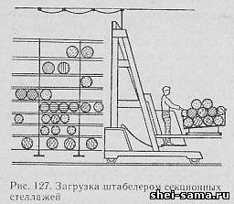
Высокое качество продукции при экономном расходовании материалов обеспечивается на всех этапах производства, начиная с разработки конструкции, изготовления лекал, подготовки и раскроя тканей.
Начальные этапы производства выполняются в подготовительном, экспериментальном и раскройном цехах предприятия.
Подготовительное производство включает в себя следующие работы: прием, распаковку, качественную и количественную проверку материалов, хранение и накапливание материалов для раскроя, расчет ткани для безостаткового ее использования, изготовление зарисовок, комплектование материалов (основного, подкладочного, приклада) в соответствии с расчетом и подачу их в раскройный цех.
В связи с этим в подготовительном цехе выделяют распаковочное, разбраковочно-промерочное и обмеловочное отделения. Отделение обмеловки может быть расположено в экспериментальном цехе при применении свето- или фотокопий раскладок лекал.
В распаковочное отделение поступают разнообразные материалы, необходимые для изготовления планового ассортимента изделий предприятия. Количество поступающих материалов проверяют по сопровождающим их документам. Распакованный материал укладывают на стеллажи или поддоны ярлыками наружу.
В этом отделении хранят материалы с соблюдением мер, предупреждающих их порчу. Ткани предохраняют от атмосферных осадков, действия солнечных лучей, сырости, низкой температуры, запыления, насекомых.
Весь поступающий на предприятие материал (ткань) подвергают контрольной и производственной разбраковке. Цель контрольной разбраковки - проверка правильности сопроводительного документа (сорта куска, его длины и ширины). Производственная разбраковка нужна для полного использования куска ткани по длине и ширине. Текстильные дефекты не должны попадать при раскрое на детали изделия. Обе разбраковки выполняют одновременно на промерочно-разбраковочной машине или на специально оборудованном столе.
Проверка материалов на промерочно-разбраковочной машине состоит в следующем. На машине развертывают сложенную вдвое ткань, заправляют ее между направляющими валиками, пропускают через экран машины и наматывают на стержень в рулон. Движущуюся по экрану хорошо освещенную ткань проверяет контролер, отмечая текстильные дефекты. На некоторых машинах одновременно измеряется длина куска с помощью электрического щупа.
При разбраковке ткани выявляют пятна, зауженные места, разноцвет краев ткани по сравнению с серединой, разноцвет по длине куска и другие дефекты, влияющие на внешний вид изделия. У мест расположения дефектов ткани делают мелом пометку, а на кромку навешивают цветную нитку («сигнал»).
Каждый дефект оценивается определенным количеством баллов в зависимости от его величины и характера. Путем суммирования баллов по всем дефектам куска контролируют правильность установленного сорта.
Для экономного и полного использования каждого куска ткани необходимо знать его длину и ширину. Для этого в промышленности применяют промерочно-разбраковочные машины, на которых одновременно разбраковывают и измеряют ткань по длине и ширине.
Если такого оборудования нет, промер кусков ткани осуществляют на трехметровом столе с механическим устройством для перемещения и наматывания ткани в рулон.
Ширину куска измеряют через каждые три метра. За основную ширину берут наиболее часто встречающуюся, а сильно зауженные или расширенные места куска отмечают и используют при раскрое отдельно. Одновременно отмечают расположение текстильных дефектов по длине куска.
Все данные о куске ткани записывают в специальном бланке, называемом паспортом куска.
В подготовительном цехе разбракованную ткань укладывают на стеллажи по артикулам и ширинам торцевыми сторонами наружу. Хранение ткани осуществляют различными способами. При этом необходимо наиболее полно использовать площадь и объем склада и так располагать рулоны ткани, чтобы была возможность за минимально короткий промежуток времени механизированным способом уложить их и выбрать нужный для раскроя рулон.
Склады оборудуются различными стеллажами для поштучного хранения рулонов.
На многих предприятиях, где изготовляют мужские и детские костюмы, применяют стеллажно-секционный способ хранения разбракованного материала. Секционные стеллажи с ячейками располагают рядами с проходами между ними для перемещения напольного рельсового штабелера, который служит для загрузки и разгрузки секций стеллажа (рис. 127). В разбраковочно-промерочном отделении загружают рулонами ткани поддоны или тележку-накопитель с лотковой платформой.
На штабелере оборудована подъемная платформа для рабочего и захватное устройство, на котором поднимаются поддон или тележка-накопитель с рулонами ткани. Штабелером их доставляют в зону хранения. Место каждого рулона в стеллаже отмечается в паспорте куска, чтобы можно было легко и быстро найти нужный рулон для отправки в раскройный цех.
Для перевозки ткани в раскройный цех применяют ручные тележки, автокары, электрокары или подвесные тележки. Для подъема ткани на верхние этажи используют лифты.
Как указывалось выше, в подготовительном цехе может размещаться отделение изготовления обмеловок (зарисовок).
Зарисовкой называют полотно материала или бумагу с изображением контуров раскладки лекал, выполненную мелом, карандашом или другими способами в натуральную величину.
Исходя из количества имеющейся в подготовительном цехе разбракованной и подсортированной ткани, составляют суточное задание на раскрой. В соответствии с заданием приступают к изготовлению зарисовок, а затем по длине каждой из них рассчитывают куски ткани, подаваемые в раскройный цех.
Зарисовки выполняют высококвалифицированные рабочие на столах, имеющих гладкую поверхность и необходимые размеры для размещения материала. Длина раскладки лекал зависит от числа комплектов лекал, располагаемых одновременно. Столы обмеловщиков имеют обычно длину до 8 м, а ширину 1,6 м. Вдоль столов имеются линейки для измерения длины раскладки.
По выполненным зарисовкам устанавливают фактический расход ткани и затем подбирают необходимое количество кусков для раскроя заданного числа изделий.
В раскройный цех отправляют ткани, подобранные по артикулам (одному или двум), одинаковые по ширине (с точностью до 0,5 см).
Куски основной ткани рассчитывают так, чтобы они были использованы полностью, без остатка. К основным тканям подбирают нужные подкладочные и прикладные ткани. Все ткани подбирают не только по количеству, но и по стоимости и цвету.
Рассчитанную ткань (основную, подкладку и приклад) вместе с зарисовками и сопровождающими документами отправляют в раскройный цех.
Организация подготовительного производства влияет на качество готовых изделий. Именно на этом участке отбирают полноценную, без дефектов ткань, подбирают по цвету и стоимости материалы - основную и подкладочную ткань, приклад, фурнитуру. Точность обводки контуров лекал при выполнении зарисовок определяет качество последующего раскроя деталей изделий.
Задание:
1)Выполнить конспект урока.
2)Ответить на вопросы .(Письменно в тетради)
1. Как называются начальные этапы производства, предшествующие швейному?
2. Из каких производственных операций состоит подготовительное производство?
3. В чем состоит контрольная разбраковка тканей?
4. В чем состоит производственная (качественная и количественная) разбраковка тканей?
5. Что называют зарисовкой?
6. Как работы подготовительного производства влияют на качество готового изделия?

